
i-cvičenie
meno: priezvisko:

- Zisti, ktoré uhly môže mať trojuholník:
A 89°, 93° B 59°; 88° C 129°; 52°

- Ktorý z uhlov je ostrý?
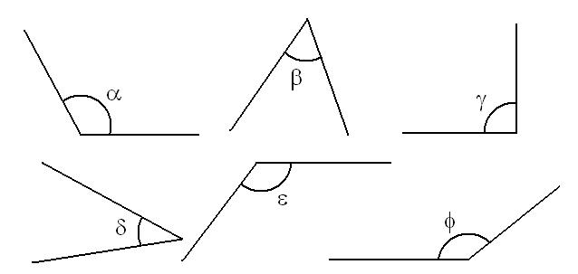
A α B β C ¥ D δ
- Akú veľkosť má uhol α?
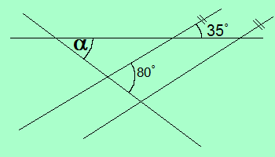
A 35° B 55° C 45° D 40°

- Akú veľkosť má uhol α?

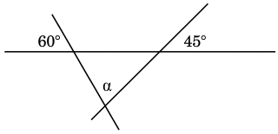
A 75° B 60° C 48° D 85°

